**SİBER GÜVENLİK EĞİTİMLERİNİN PLANLANMASINDA KURUMLARARASI İŞBİRLİĞİNİN ÖNEMİ**

İbrahim GÖKDAŞ1, [0000-0001-7019-8735](https://orcid.org/0000-0001-7019-8735), ibrahimgokdas@adu.edu.tr  
Fulya TORUN1, 0000-0001-6942-888X, fulya.torun@adu.edu.tr

Ayşenur TATLI1, [0000-0001-8168-8684](https://orcid.org/0000-0001-8168-8684), biaysenur.tatli[@](mailto:ucuncu.yazar@eposta.edu.tr)adu.[edu.tr](mailto:ucuncu.yazar@eposta.edu.tr)

Şerife AK1, [0000-0002-7148-620X](https://orcid.org/0000-0002-7148-620X), serife.ak@adu.edu.tr  
Cumali ÖKSÜZ1, [0000-0002-3255-2542](https://orcid.org/0000-0002-3255-2542), cumalioksuz@adu.edu.tr

Çetin AYVAZ1, [0000-0002-5426-3995](https://orcid.org/0000-0002-5426-3995), cetin.ayvaz[@](mailto:ucuncu.yazar@eposta.edu.tr)adu.[edu.tr](mailto:ucuncu.yazar@eposta.edu.tr)

Yunus SARICA1, 0000-0002-1969-9005, ysarica@adu.edu.tr

1Aydın Adnan Menderes Üniversitesi Uzaktan Eğitim Araştırma ve Uygulama Merkezi

**Özet**

Araştırma kapsamında, yükseköğretim kurumları ile ilgili emniyet birimlerinin siber güvenlik eğitimi kapsamında nasıl işbirliği yapılabildiğine dair olası örneklerin incelenmesi ve Aydın Adnan Menderes Üniversitesi Uzaktan Eğitim Araştırma ve Uygulama Merkezi (ADÜZEM) ile İl Emniyet Müdürlüğü Siber Suçlarla Mücadele Şube Müdürlüğü’nün (Aydın İl Emniyet Müdürlüğü Siber Suçlarla Mücadele Şube Müdürlüğü) ortak çalışmada nasıl bir yol izlediğine ilişkin bir örnek sunularak farklı çalışmalar için kurumlararası işbirliği örneği paylaşılması amaçlanmaktadır. Kurumsal işbirliği kapsamında gerçekleştirilecek olan eğitimin ön planlamasında ilk olarak, Aydın İl Emniyet Müdürlüğü Siber Suçlarla Mücadele Şube Müdürlüğü ve ADÜZEM idari birimleri ile bir görüşme gerçekleştirilmiştir. Bu doğrultuda eğitim planlamasında her iki kurumda da çalışacak olan personeller yetki alanlarına göre belirlenmiştir. İlgili emniyet biriminde bilgisayar mühendisliği, bilgisayar ve öğretim teknolojileri eğitimi, psikolojik danışma ve rehberlik ile hukuk programlarında lisans eğitimi almış olan emniyet görevlileri; ADÜZEM’de ise iletişim, bilgisayar ve öğretim teknolojileri eğitimi ve bilgisayar mühendisliği alanlarından akademik personeller çalışmaya dahil edilmiştir. Takip eden süreçlerde eğitim içeriklerinin her iki kurum tarafından belirlenmesi; kuramsal ve teknik boyutta ADÜZEM akademik personelinden, uygulama ve örnek olaylarda da ilgili emniyet personelinden destek alınmıştır. Tasarlanacak olan etkileşimli öğrenme ortamları için ADÜZEM akademik personelinden öğretim tasarımı, stüdyo çekimleri, öğrenme ortamı için yazılımsal destek sağlanması üzerine taslak yapı sunularak ilgili emniyet personeli ile ortak bir yapı kullanılması amaçlanmıştır. Bu doğrultuda önemli olan noktalardan birisi sunulacak olan içerik için senaryo tasarımının oluşturulması olarak belirlenmiştir. Senaryo tasarımının genel yapısı ile içerik etkileşimi, ilgili emniyet personeli ile paylaşılarak uygun örnek olayların sürece dahil edilmesi sağlanmıştır. Uygulama süreci devam eden bu çalışmadaki işbirliği sürecine ilişkin deneyimler ve öneriler sunulmuştur.

**Anahtar Kelimeler:** Siber güvenlik, öğretim tasarımı, hikaye tahtası, uzaktan eğitim, öğrenme ortamı

**The Importance of Inter-Agency Cooperation in Planning Cyber Security Education**

Within the scope of this research, an examination was carried out on the importance of institutional cooperation in cyber security education. In this research it is aimed to examine possible examples of how higher education institutions and police departments can cooperate within the scope of cyber security education. In this manner, It is aimed to be a resource for different studies by presenting an example of how Aydın Menderes University Center of Distance Education Research and Application (ADÜZEM) and Provincial Police Department Anti-Cyber Crime Branch can follow in collaborative work. In the preliminary planning of the education, which will be held within the scope of institutional cooperation, a meeting was held with Aydın İl Emniyet Müdürlüğü Siber Suçlarla Mücadele Şube Müdürlüğü directorate and ADÜZEM administrative units. In this direction, the personnel who will work in both institutions in the education planning are determined according to their areas of authority. There are police officers who have undergraduate degrees in computer engineering, computer and instructional technology education, psychological counseling and guidance, and law programs in the relevant police department. In ADÜZEM, academic personnel from the fields of communication, computer and instructional technology education and computer engineering were included in the study. Determination of the education contents by both institutions in the following processes; theoretical and technical support was received from the academic staff of ADÜZEM, and from the relevant police officers in practice and case studies. For the interactive learning environments to be designed, it is aimed to use a common structure with the relevant police personnel by presenting a draft structure from the academic staff of ADÜZEM on instructional design, studio shots, and software support for the learning environment. For the interactive learning environments to be designed, it is aimed to use a common structure with the relevant police personnel by presenting a draft structure from the academic staff of ADÜZEM on instructional design, studio shots, and software support for the learning environment. For the interactive learning environments to be designed, it is aimed to use a common structure with the relevant police officers by presenting a draft structure from the academic staff of ADÜZEM on instructional design, studio shots, and software support for the learning environment. In this direction, one of the important points has been determined as the creation of the scenario design for the content to be presented. The general structure of the scenario design and the content interaction were shared with the relevant police officers and appropriate case studies were included in the process. Experiences and suggestions are presented in this research, the planning process of which continues.

**Keywords:** Cyber security, instructional design, storyboard, distance education, learning environment

# Giriş

İnternetin bireylerin yaşamlarına olumlu etkilerinin yanı sıra internet kullanımına bağlı olumsuz etkiler de söz konusudur. Bireylerin farkındalıklarındaki ve öz denetim mekanizmalarındaki eksiklikler internet ortamında siber zorbalık, çevrimiçi dolandırıcılık, pornografi ve kumar gibi birtakım olumsuz durumlar söz konusu olduğunda mağdur olmamak için kendilerini korumaları önünde engel olabilmektedir (Rahman ve diğerleri, 2020; Lehto, 2015). Bilişim teknolojilerinin ve dolayısıyla internet kullanımının günlük yaşamda yaygınlaşmasına olanak sunan en önemli unsurlardan biri akıllı telefonlardır. Bu cihazlarla siber ortamlara her yerden ve her zaman erişim, riskleri daha da artırabileceği düşünüldüğünde siber güvenlik önlemlerinin bireysel temelde alınması önem kazanmaktadır (Venter ve diğerleri, 2019).

Siber güvenlik tehditleri yalnızca birey odaklı olarak değil, aynı zamanda toplumsal farkındalık kazandırılması açısından da önemlidir. Çünkü bu tehditler ulusal güvenliği önemli ölçüde riske atabilmektedir (Önaçan ve Atan, 2016; Kessler ve Ramsay, 2013). Öyle ki devletler de bu bağlamda öncü adımlar atmaktadırlar. Örneğin ulusal bazda siber güvenlik farkındalığının kazandırılması adına Bilişim Teknolojileri ve İletişim Kurumu (BTK) tarafından çeşitli bilgilendirici çalışmalar gerçekleştirmektedir. Bu doğrultuda talepte bulunan kurum ve kuruluşlar için Ulusal Siber Güvenlik Stratejisi ve 2013-2014 Eylem Planının 23. maddesi kapsamında destek sağlanmaktadır (BTK, 2017). Tüm bu nedenlerden hareketle bireylerin ve toplumların bilinçlenmesi adına siber güvenlik eğitimlerinin verilmesini bir gereklilik haline getirmiştir (Demir, 2021).

***Siber güvenlik farkındalığı eğitimlerinin önemi***

Siber güvenlik eğitimi üzerine çalışan araştırmacıların büyük çoğunluğu bu konuya yönelik olarak bir öğretim programı hazırlanması gerektiğini savunmakla birlikte, farklı derslerin içerisinde ya da farklı eğitim kademelerinde verilen eğitimlerin yeterli olmadığını ve bu yönde çalışmaların gerçekleştirilmesinin gerekli olduğunu ifade etmektedirler (Rahman ve diğerleri, 2020; Venter ve diğerleri, 2019; Karacı, Akyüz ve Bilgici, 2017; Lehto, 2015; Kessler ve Ramsay, 2013; Ünver, 2012). Bu doğrultuda çeşitli öneriler ortaya koymakla beraber; siber güvenlik eğitimlerinde ve etkinliklerinde eğitim kurumlarının öncü olmaları gerekliliği üzerinde durulmaktadır (Rahman ve diğerleri, 2020). Bu doğrultuda ilk etapta, siber güvenlik eğitimlerinin planlamasında teori ve uygulamayı bir arada sunabilecek olan yükseköğretim kurumlarına önemli bir görev düşmektedir. Ardından bu deneyimlerin her eğitim kademesine uygun olarak ulaştırılması önem arz etmektedir.

Çeşitli araştırmalarda yükseköğretimde siber güvenlik eğitimlerini doğrudan almamalarına rağmen örtük olarak konulara hakim olan öğrencilerin olduğu belirlenmiştir. Bu öğrencilerin öğrenim gördükleri alanların ise çoğunlukla bilgisayar ile ilişkili olduğu görülmüştür (Yiğit ve Seferoğlu, 2019). Benzer sonuçlara Avcı ve Oruç’un (2020) araştırmasında da rastlanmıştır. Bir başka araştırmada ise yükseköğretimde siber güvenlik eğitimi almış ya da bu konuda çalışma deneyimi elde etmiş bilgisayar mühendisliği bölümü ile bilgisayar ve öğretim teknolojileri eğitimi bölümü öğrencilerinin beklendiği üzere bu deneyimlere sahip olmayan bölümdeki diğer öğrencilere göre daha bilinçli oldukları ortaya konulmuştur (Karacı, Akyüz ve Bilgici, 2017). Bu araştırmalar da göstermektedir ki, siber güvenlik eğitimi alanı bilgisayar odaklı olmayan bölümlerden, doğrudan bilgisayar odaklı olan bölümlere kadar tüm öğrencilerin farklı düzeylerde de olsa siber güvenlik eğitimine gereksinimleri bulunmaktadır.

Siber güvenlik alanının karmaşık yapısı dolayısıyla öğretimsel planlamalar gerçekleştirilirken daha etkili olabileceği düşünülen çeşitli yaklaşımlar da denenmektedir. Örneğin Cheung ve diğerleri (2011) zorluk temelli öğrenme yaklaşımı (Challenge Based Learning) ile uygulamaya dayalı olarak siber güvenlik eğitimleri verilerek çeşitli durumlara yönelik çözüm üretme odağında çalışmalar yapılmış ve ardından öğrenenler için gruplar halinde yarışabilecekleri yarışma ortamları hazırlanmıştır. Bu çalışma şüphesiz fiziksel erişim ve ulaşım sorunu olmayan küçük gruplarla yapılabilecek eğitimler için etkili olabilir. Dasgupta, Ferebee ve Michalewicz (2013) bulmaca temelli öğrenme yaklaşımı ile etkileşimli bir öğretim ortamı tasarlamışlardır. Jin ve diğerleri (2018) oyuna temelli bir siber güvenlik eğitim planı gerçekleştirmişlerdir. Son, Irrechukwu ve Fitzgibbons (2012) ise sanal bir laboratuvar oluşturarak çevrimiçi bir öğretim ortamı kurgulamışlardır. Öğretim teknolojilerinden faydalanılarak oluşturulan öğretim ortamları etkileşim, esnek ve az maliyet gibi özelliklerden dolayı yaygınlaştırmaya ve sürdürülebilirliğe olanak sunabilmeleri gibi çeşitli avantajlara sahiptirler. Fiziksel ortamlardan bağımsız olarak herkesin her yerden ve hatta her zaman erişebileceği öğrenme ortamlarının tasarlanması; siber güvenlik gibi toplumsal açıdan farkındalık geliştirilmesinin önemli olduğu konularda etkili, hızlı ve yaygın sonuçlara ulaşılmasına katkı sağlayacaktır. Yanı sıra siber güvenlik alanının karmaşık yapısı eğitim içeriklerinin oluşturulmasını zorlaştırdığı gibi aynı zamanda içeriğin güncel tutulması gerektiği de ortadadır (Van den Berg ve diğerleri, 2014). Dolayısıyla dijital ortamlarda hazırlanmış olan eğitimlerin güncellenmesi ve yaygınlaştırılması olanağı daha yüksektir. Tüm bu savlardan hareketle gerçekleştirilen araştırmaların dikkatle değerlendirilip, işlevsel öğretim ortamlarının ve dolayısıyla eğitimlerin oluşturulması kıymetlidir. Ancak Svabensky, Vykopal ve Celeda’nın (2020) siber güvenlik eğitimlerine yönelik olarak gerçekleştirikleri alanyazın incelemesine bakıldığında farklı öğretim ortamlarının tasarlandığı ifade edilen araştırmaların yalnızca %31’inin eğitimciler ve araştırmacılar için erişilebilir kaynak sunduğu görülmüştür. Bu da ne yazık ki birçok araştırmacıyı yalnızca soyut betimlemelerden hareketle tasarımlarını gerçekleştirmeye yönelttiği için önemli bir sınırlılık olarak ortaya çıkmaktadır. Oysa bireysel ve toplumsal olarak önemli bir gereksinim olan siber güvenlik eğitimlerinin bilimsel olarak kabul görmüş ürünlerinin erişilebilir olması temel amaca fayda sağlayacaktır.

***Siber güvenlik eğitimlerinde kurumlararası işbirliğinin önemi***

Bilişim teknolojilerinin gelişimi, klasik suçların daha kolay işlenmesine olanak sunmasının yanı sıra yeni tip suçların da ortaya çıkmasına neden olmaktadır. Bireylerin siber güvenliğe yönelik olarak yeterli farkındalığa sahip olmamaları; suç mağduru olma riski taşımalarına neden olmakla beraber, farkında olmadan da olsa suç işleyen olma ihtimallerini de artırmaktadır. Bu doğrultuda siber güvenlik eğitimlerinin devreye alınması ile olası risklerin en aza indirilmesi amaçlanmaktadır. Ulusal temelde siber güvenlik farkındalığının oluşturulabilmesi için çeşitli bilgilendirmelerin, seminerlerin, sempozyumların, yarışmaların yapılması ve toplumun bu etkinliklere katılımının teşvik edilmesi önerilmektedir. Tüm bu etkinliklerin de farklı kurum/kuruluşlarla birlikte üniversiteler ile işbirliği halinde gerçekleştirilmesi önemlidir (Önaçan ve Atan, 2016). Üniversitelerin ya da diğer kurumların eğitim planlamalarını kendi özellerinde yapmaları yalnızca kendi bakış açıları ile sınırlı kalmalarına neden olacaktır (Lehto, 2015). Ancak eğitimcilerin de siber güvenliğe yönelik alan hakimiyetlerinin teorik odak dışında yeterli olmadığı söylenebilir (Rahman ve diğerleri, 2020; Schneider 2013). Siber güvenlik eğitimi için oluşturulacak içeriğin birçok farklı alandan uzmanın bir araya gelmesi ile ortaya konulması gerekmektedir (Van den Berg ve diğerleri, 2014). Bunun şüphesiz en önemli nedeni siber güvenliğin bilgisayar bilimi, psikoloji, hukuk gibi birçok alanın içinde yer aldığı disiplinlerarası bir yapıya sahip olması ve dolayısıyla disiplinlerarası işbirlikli çalışmayı gerektirmesidir (Taylor-Jackson ve diğerleri, 2020; Newhouse ve diğerleri, 2017; Wilk, 2016). Yanı sıra siber güvenlik farkındalığının kazandırılması için eğitimcilerin, ailelerin, toplumun, devletin, çeşitli kurum ve kuruluşun işbirliği yapmaları önemlidir (Rahman ve diğerleri, 2020; McGettrick, 2013; Kortjan ve Solms, 2012). Öyle ki siber güvenlik eğitimleri için üniversiteler ve devlet desteği ile AR-GE merkezlerinin oluşturulması ve çalışmalar yürütülmesi önemli görülmektedir (Tuğal, Almaz ve Sevi, 2021; Lehto, 2015).

Eğitimler birçok farklı kurum ve kuruluş tarafınca (örneğin sivil toplum kuruluşları, siber suçlarla mücadele birimleri, yükseköğretim kurumları, milli eğitime bağlı kurumlar vb.) önemli görülmekte olup, çeşitli eğitim planlamaları yapılmaktadır. Bu eğitimler kimi zaman bir öğretim programının parçası olabilmekte (Bilişim Teknolojileri ve Yazılım dersi vb.) kimi zaman ise çeşitli kamu bilgilendirme platformlarında (kamusal bir web sayfası, sosyal medya vb.) ya da fiziksel ortamlarda sunum (seminer vb.) biçiminde yapılabilmektedir. Birçok farklı alanda olduğu gibi siber güvenlik alanında da verilen eğitimlerin hem uygulama hem kuramsal bağlamda desteklenmesi oldukça önemlidir. Siber güvenlik bağlamında farklı uzmanlık alanlarına sahip kurumların işbirliği ile daha etkili ve verimli içerikler oluşturulabilir. Bireysel ve toplumsal olarak siber güvenliğe yönelik farkındalığın artırılabilmesi için eğitimlerinin planlanması ve bu planlama yapılırken kurumların kendi alanlarında uzmanlıklarından yararlanılarak kaliteli ve ayrıntılı bir programın oluşturulması önemlidir.

Siber suçlarla mücadele eden emniyet birimlerinin sahada elde ettikleri tecrübeler ile yükseköğretim kurumlarının siber güvenliğe yönelik kuramsal hakimiyetleri sayesinde yürütülebilecek ortak çalışmaların etkili olması beklendik bir sonuç olacaktır. İlgili kurumların sistematik bir bağlamda gerçekleştirilecek olan siber güvenlik eğitimlerinin bireye ve topluma fayda sağlaması beklenmektedir. Tüm bu nedenlerden hareketle Aydın Adnan Menderes Üniversitesi Uzaktan Eğitim Araştırma ve Uygulama Merkezi (ADÜZEM) ile Aydın İl Emniyet Müdürlüğü Siber Suçlarla Mücadele Şube Müdürlüğü’nün genç yetişkinler için siber güvenlik eğitimi ortak çalışmasında bir araya gelerek dijital eğitim materyallerinin hazırlanması ve öncelikli olarak genç yetişkinler olarak üniversite öğrencileri için bu eğitimlerin uygulanması amaçlanmaktadır. Kurulacak olan işbirliği ile elde edilen deneyimler, ilerleyen zamanlarda farklı yaş grupları için siber güvenlik eğitimlerinin planlanmasında yol gösterecektir.

# Siber Güvenlik Eğitimi İçin Kurumların İşbirlikli Çalışma Süreci

# Araştırmanın Amacı ve Önemi

Genç yetişkinlerin siber güvenlik farkındalığı kazanabilmeleri için sürdürülebilir ve yaygınlaştırılabilir eğitimler gerçekleştirilebilmesi adına etkileşimli e-öğrenme ortamlarının geliştirilmesi gerekliliğinden hareketle; öğretim içeriklerini derleyecek ve öğretim tasarımı yapabilecek yükseköğretim kurumları ile siber güvenliğe dair saha deneyimi olan ilgili emniyet birimlerinin etkin ve verimli işbirliği sağlamaları önem arz etmektedir. Tüm bu gereksinimlerden hareketle ADÜZEM ile İl Emniyet Müdürlüğü Siber Suçlarla Mücadele Şube Müdürlüğü’nün birlikte yürütmekte oldukları bu ortak çalışmada etkili bir e-öğrenme ortamının hazırlanması amaçlanmaktadır (Bkz. Şekil 1). Gerçekleştirilen kurumlararası işbirliği ile yürütülen bu araştırmanın, benzer araştırmalar için rehber niteliği taşıyacak olması bağlamında önemli görülmektedir.

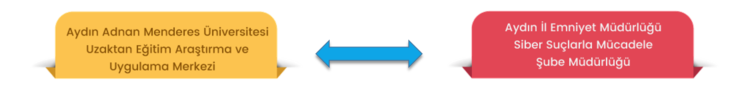

*Şekil 1. Kurumlararası İşbirliği*

# Araştırma Ekipleri

Kurumlararası işbirliği ile gerçekleştirilen bu araştırmada iki temel çalışma ekibi yer almaktadır. Bu ekiplerden biri ADÜZEM birimi içerisinde oluşturulurken, diğer ekip ise Aydın İl Emniyet Müdürlüğü Siber Suçlarla Mücadele Şube Müdürlüğü bünyesinde yer almaktadır.

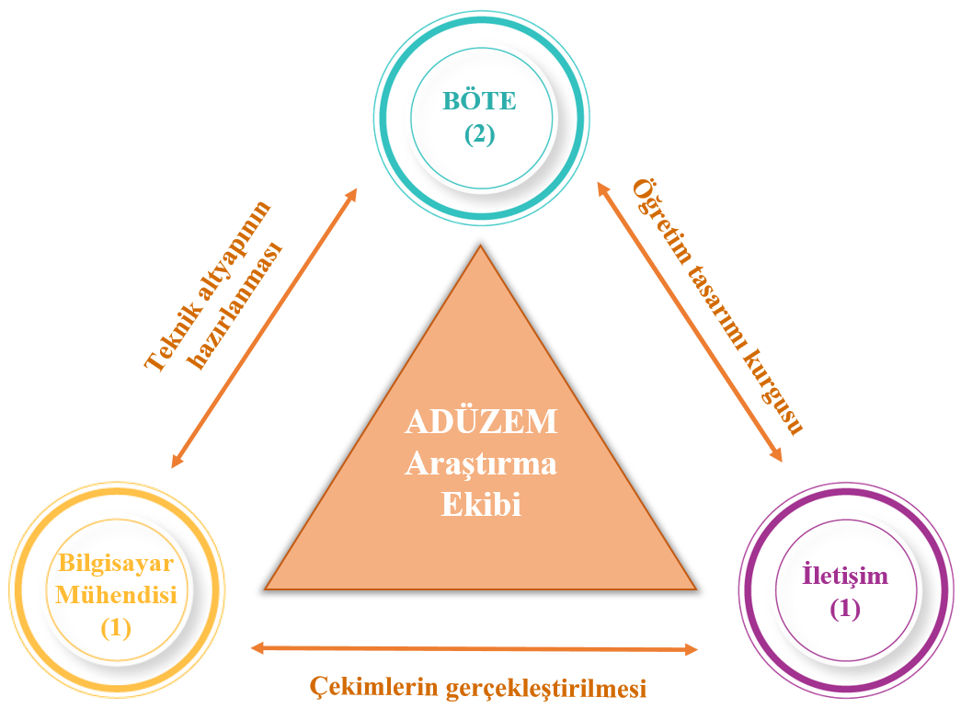

*Şekil 2. ADÜZEM Araştırma Ekibi*

ADÜZEM bünyesinde oluşturulan ekipte dört öğretim elemanı yer almaktadır. Öğretim elemanlarından ikisi Bilgisayar ve Öğretim Teknolojileri Eğitimi (BÖTE) uzmanı, bir iletişim bilimi uzmanı ve bir bilgisayar mühendisliği uzmanı yer almaktadır (Bkz. Şekil 2). Araştırma ekibinde yer alan her bir öğretim elemanına atanmış farklı görevler yer almaktadır. Bunlar;

* BÖTE uzmanı öğretim elemanları hazırlanacak olan öğrenme materyallerinin genel öğretim tasarımı kurgusunu yapmaktan sorumludurlar. Bu bağlamda; (1) eğitsel senaryoların ve hikaye tahtalarının hazırlanmasında, (2) hazırlanan senaryolara göre öğrenme içeriklerinin ilgili bağlamlarda etkileşimlerinin sağlanmasından sorumludurlar.
* İletişim bilimi uzmanı öğretim elemanı uzmanların video çekimlerinin gerçekleştirilmesinden sorumludur. Bu bağlamda; çekim öncesi senaryosunun planlanmasında, çekimin gerçekleştirilmesinde, videonun düzenlenmesinden sorumludur.
* Bilgisayar mühendisliği uzmanı öğretim elemanı öğrenme ortamı için teknik altyapının hazırlanmasından sorumludur. Bu bağlamda öğrenme ortamına eklenecek olan; SCORM paketlerinin hazırlanması; forumların, mesajlaşma vb. eklentilerin uygun tasarımlarının yapılarak platforma eklenmesinden sorumludur.

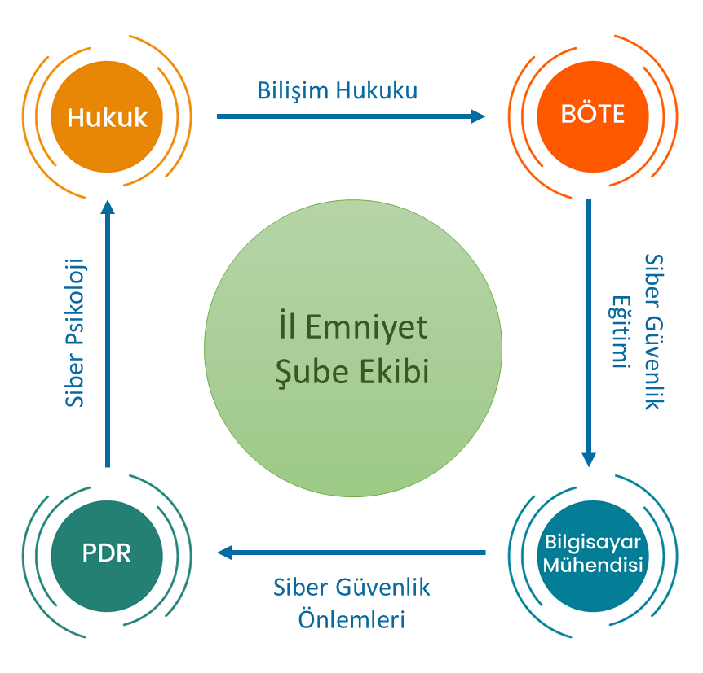

*Şekil 3. İl Emniyet Şube Md. Çalışma Ekibi*

Aydın İl Emniyet Müdürlüğü Siber Suçlarla Mücadele Şube Müdürlüğü bünyesinde oluşturulan çalışma ekibinde birer BÖTE, bilgisayar mühendisliği, Psikolojik Danışma ve Rehberlik (PDR) ve hukuk uzmanı yer almaktadır (Bkz. Şekil 3). Her bir uzmanın çalışma kapsamında atanmış görevleri farklıdır. Bunlar;

* BÖTE uzmanı siber güvenlik eğitimi içeriğine yönelik olarak destek sunmaktadır. Bu kapsamda Aydın İl Emniyet Müdürlüğü Siber Suçlarla Mücadele Şube Müdürlüğü gerçekleştirilebilecek siber güvenlik eğitimine yönelik genel içerik taslağını oluşturmaktan sorumludur.
* Bilgisayar mühendisliği uzmanı siber ortamlarda karşılaşılabilecek olası güvenlik açıklarının ve teknik olarak bunlarla mücadele yollarının neler olduğunu belirlemekten sorumludur.
* PDR uzmanı siber ortamlarda karşılaşılabilecek olası psikolojik sorunların neler olduğunun ortaya konulmasından, alınabilecek önlemlerin ve bu sorunlarla karşılaşılması halinde nasıl başaçıkılacağına yönelik bilgilendirmeleri yapmaktan sorumludur.
* Hukuk uzmanı siber güvenlikte risk oluşturması muhtemel hukuki durumların neler olduğunu belirtmekten sorumludur.

# Kurumlararası İşbirlikli Çalışma Süreci

Kurumlararası işbirliği gerçekleştirilirken araştırma ve çalışma ekipleri sistemli bir iletişim ağı içerisinde görev yapmaktadırlar (Bkz. Şekil 4). Aydın İl Emniyet Müdürlüğü Siber Suçlarla Mücadele Şube Müdürlüğü çalışma ekibindeki alan uzmanlarınca sunulan içeriklerin ADÜZEM biriminde görevli BÖTE alan uzmanları tarafından gözden geçirilmesi, içeriğin kuramsal bağlama uygun olarak zenginleştirilmesi ve eğitsel senaryolara dönüştürülme işlemi gerçekleştirilmektedir. İçeriğin üretimine geçilmeden önce eğitsel içeriğin somut öğrenmelere katkı sunabilmesi adına siber güvenliğe yönelik olarak çeşitli örnek olayların ve gerekli durumlarda uzman kişilerle gerçekleştirilecek olan çekimlerin neler olması gerektiğine karar verilmektedir. İçerik kapsamında yapılması planlanan çekimlerin, ADÜZEM biriminde görevli olan iletişim bilimi uzmanı tarafından senaryoları hazırlanmakta ve çekimler tamamlandıktan sonra ilgili videoların işlenmesi gerçekleştirilmektedir.

Eğitsel senaryoların hazırlanmasının ardından ADÜZEM araştırma ekibinin ve Aydın İl Emniyet Müdürlüğü Siber Suçlarla Mücadele Şube Müdürlüğü çalışma ekibinin eğitsel senaryoyu inceleyerek görüş ve önerilerini iletmeleri ile birlikte hikaye tahtalarının oluşturulması aşamasına geçilir. Bu aşamada öğrenme materyali için gerekli olan tüm medyaların (görsel, animasyon, ses, video vb.) neler olduğu açıkça belirlenir ve ADÜZEM araştırma ekibince görev dağılımı yapılarak etkileşimli materyalin tasarlanması aşamasına geçilir. Materyalin tasarlanması aşamasında karşılaşılabilecek olası teknik sorunlar ile bunların giderilebilmesi adına alınabilecek tüm önlemler, hazırlanan materyallerin sunulacağı platform ve platform için gerekli alt yapının oluşturulması ADÜZEM araştırma ekibindeki bilgisayar mühendisliği uzmanı tarafından gerçekleştirilmektedir. Gerçekleştirilen her bir öğrenme materyali ekipler tarafından gözden geçirilmekte ve uygun görülen düzenlemeler uygulanarak öğretim materyallerine son halleri verilmektedir.

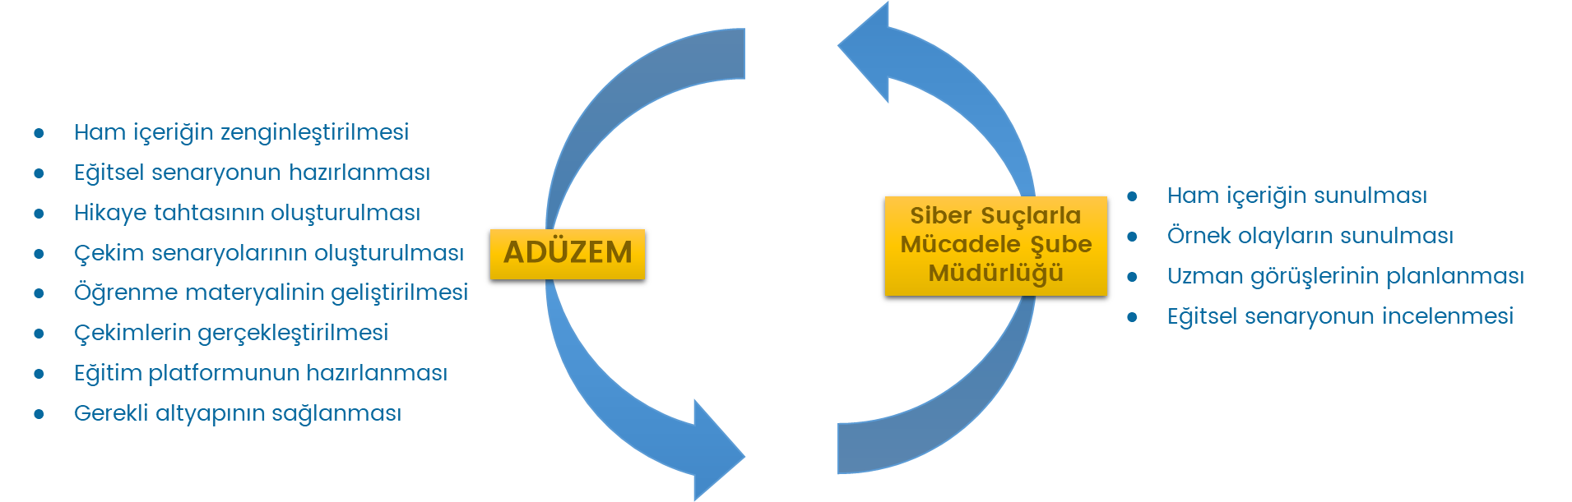

*Şekil 4. Kurumların İşbirlikli Çalışma Süreci*

# Tartışma ve Öneriler

Çalışmada ADÜZEM ve Aydın İl Emniyet Müdürlüğü Siber Suçlarla Mücadele Şube Müdürlüğü kurumlarında görev yapan personelin bilim alanları araştırma için etkin disiplinler olup (BÖTE, iletişim, bilgisayar mühendisliği, hukuk, PDR); disiplinlerarası işbirliği ile süreç işleyişinin sağlanması önemli görülmüştür. Bu nedenden hareketle kurumsal işleyiş ve kurumlara bağlı bilim dallarında görevli elemanların yetkinlikleri ortaya konulmuştur. Gerçekleştirilmesi planlanan siber güvenlik eğitim ortamının süreç planlaması bu sayede oluşturulmuştur. ADÜZEM ve Aydın İl Emniyet Müdürlüğü Siber Suçlarla Mücadele Şube Müdürlüğü kurumlarınca paylaşılan adımların, ilgili kurumdaki bilim dallarında yetkinliği olan kişilerce kendi içinde ayrıştırması ile plan detaylandırılmıştır. Günlük toplantılar ile ADÜZEM bünyesinde araştırma süreci ilerletilmiş ve kurumların düzenli aralıklarla bir araya gelerek gerçekleştirdikleri toplantılarda sunulan görüş ve öneriler dahilinde ortak paydada buluşarak öğretim materyallerinin geliştirilmesi aşamasına geçilmiştir (ham içerik, eğitsel senaryo, öğretim materyali vb.). Geliştirilen öğretim materyallerine nihai kararı vermek için iki kurum da önerilerini sunmuşlardır.

Disiplinlerarası çalışmaların bir gereği olarak, her iki kurumda farklı bilim dalların görevli olan elemanların yetkinlikleri ve deneyimlerinin ortak bir paydada buluşabilmesi araştırmanın etkili ve verimli ilerlemesine olanak sunmuştur. Her bir elemanın farklı görev ve yetkilerinin olması, sürecin başında tüm bu sorumluluk alanlarının keskin hatlarla belirlenmesi sayesinde gerçekleştirilecek araştırmanın sistematik biçimde ilerlemesine katkı sunmuştur. Özellikle kurumsal bazda oluşturulan her bir ekibin çalışmalarını kendi içlerinde belirli bir işbirlikli çalışma düzeni ile gerçekleştirmesi ve bunun ardından diğer kurum ile etkileşimli bir yapı ile gelişime açık tartışmalar gerçekleştirmelerinin oluşturulacak olan öğretim materyalinin içeriğini güçlendirmek adına önemli bir katkısı olmuştur.

Araştırma kapsamında genç yetişkinlere yönelik etkileşimli bir siber güvenlik öğretim materyalinin ortaya konması ve bu doğrultuda bir öğrenme ortamının tasarlanması amaçlanmıştır. Siber güvenliğe yönelik genel yetkinliğe sahiplik tüm yaş gruplarınca önemli olması dolayısıyla daha fazla araştırmaya ihtiyaç duyulmaktadır. Bu nedenle her bir yaş grubunun temel nitelikleri dikkate alınarak uygun içeriklerin üretilmesi ve deneysel araştırmaların gerçekleştirilmesi gerekmektedir. Yanı sıra farklı araştırmalar ile öğrenme ortamına entegre edilebilecek ve etkili olmaları öngörülen öğretimsel yaklaşımlarının incelenmesi önemlidir. Örneğin K-12 düzeyindeki çocuklar (gelişimsel olarak her bir gelişim dönemindeki çocuklara yönelik öğrenme materyalleri ayrı ele alınabilir) ve genç yetişkinler için oyunlaştırma etkinliklerinin öğrenme materyali içerisinde bulunmasının, öğrenenlerin öğrenme durumları üzerinde ne düzeyde etkili olabileceği araştırılabilir (Bkz. Deterding vd., 2011; Yılmaz, 2017; Özkan ve Samur, 2017). Yetişkinler için öğrenme materyallerine problem temelli yaklaşımın dahil edilmesi ve gerçek yaşam örnekleri artırılarak öğrenenlerin sürece ne düzeyde etkin katılım sağladıkları incelenebilir.

Geliştirilen öğretim materyallerinin güncellenebilir olması ve her yerden erişime uygun olması sürdürülebilirlik açısından önemlidir. Bu bağlamda öğretim materyalleri geliştirilirken yeniden düzenlenebilirliğe imkan sunan içerik ve tasarım platformlarının seçilmesi gerekmektedir. Hazırlanan bu araştırmada kullanılan öğretim materyallerinin tasarımı ve geliştirilmesi için güncel ve kullanılabilirliği kolay olan eğitsel materyal hazırlama programları tercih edilmiştir. Geliştirilen öğrenme yönetim sistemi ile hazırlanan materyalin tamamı web ortamında öğrenen erişimine sınırsız ve kolay ulaşılabilir bir biçimde sunulmaktadır.

Kaynakça

Avcı, Ü. ve Oruç, O. (2020). Üniversite öğrencilerinin kişisel siber güvenlik davranışları ve bilgi güvenliği farkındalıklarının incelenmesi. *İnönü Üniversitesi Eğitim Fakültesi Dergisi, 21*(1), 284-303.

BTK. (2017). *Siber Güvenlik Farkındalık Çalışmaları.* [Erişim: https://www.btk.gov.tr/farkindalik-calismalari, 30 Ekim 2022].

Cheung, R. S., Cohen, J. P., Lo, H. Z. ve Elia, F. (2011). Challenge based learning in cybersecurity education*. In Proceedings of the International Conference on Security and Management (SAM)* (p. 1). The Steering Committee of The World Congress in Computer Science, Computer Engineering and Applied Computing (WorldComp).

Dasgupta, D., Ferebee, D. M. ve Michalewicz, Z. (2013, October). Applying puzzle-based learning to cyber-security education. *In Proceedings of the 2013 on InfoSecCD'13: Information Security Curriculum Development Conference* (pp. 20-26).

Demir, Ü. (2021). Uluslararası güvenlik açısından ülkemizdeki bilgi güvenliği ve siber güvenlik eğitimlerinin mevcut durumunun incelenmesi. *İRÜ Uluslararası Güvenlik Sempozyumu.*

Deterding S., Dixon D., Khaled R ve Nacke L. (2011), From game design elements to gamefulness: defining gamification, *In Proceedings of the 15th International Academic MindTrek Conference: Envisioning Future Media Environments,* September 28-30, 2011, Tampere, Finland, ACM, 9-15.

Jin, G., Tu, M., Kim, T. H., Heffron, J. ve White, J. (2018). Evaluation of game-based learning in cybersecurity education for high school students. *Journal of Education and Learning (EduLearn), 12*(1), 150-158.

Karacı, A., Akyüz, H. İ. ve Bilgici, G. (2017). Üniversite öğrencilerinin siber güvenlik davranışlarının incelenmesi. *Kastamonu Eğitim Dergisi, 25*(6), 2079-2094.

Kessler, G. C. ve Ramsay, J. (2013). Paradigms for cybersecurity education in a homeland security program. *Journal of Homeland Security Education, 2,* 35.

Kortjan, N. ve Solms, R. V. (2012). Cyber security education in developing countries: A South African perspective. In International conference on e-Infrastructure and e-Services for developing countries (pp. 289-297). *Springer,* Berlin, Heidelberg.

Lehto, M. (2015). Cyber security competencies: cyber security education and research in Finnish universities. *In ECCWS2015-Proceedings of the 14th European Conference on Cyber Warfare & Security: ECCWS* (Vol. 2015, pp. 179-88).

McGettrick, A. (2013). Toward effective cybersecurity education. *IEEE Security & Privacy, 11*(6), 66-68.

Newhouse, W., Keith, S., Scribner, B. ve Witte, G. (2017). National initiative for cybersecurity education (NICE) cybersecurity workforce framework. *NIST Special Publication, 800*(2017), 181.

Önaçan, M. B. K. ve Atan, H. (2016). Siber güvenlikte lisansüstü eğitim: Deniz harp okulu örneği. *Trakya Üniversitesi Mühendislik Bilimleri Dergisi, 17*(1), 13-21.

Özkan, Z. ve Samur, Y. (2017). Oyunlaştırma yönteminin öğrencilerin motivasyonları üzerine etkisi. *Ege Eğitim Dergisi, 18*(2), 857-886.).

Rahman, N., Sairi, I., Zizi, N. A. M. ve Khalid, F. (2020). The importance of cybersecurity education in school. *International Journal of Information and Education Technology, 10*(5), 378-382.

Schneider, F. B. (2013). Cybersecurity education in universities. *IEEE Security & Privacy, 11*(4), 3-4.

Son, J., Irrechukwu, C. ve Fitzgibbons, P. (2012). Virtual lab for online cyber security education. *Communications of the IIMA, 12*(4), 5.

Svábenský, V., Vykopal, J. ve Celeda, P. (2020). What are cybersecurity education papers about? a systematic literature review of sigcse and iticse conferences. *In Proceedings of the 51st ACM Technical Symposium on Computer Science Education* (pp. 2-8).

Taylor-Jackson, J., McAlaney, J., Foster, J. L., Bello, A., Maurushat, A. ve Dale, J. (2020). Incorporating psychology into cyber security education: a pedagogical approach. *In International Conference on Financial Cryptography and Data Security* (pp. 207-217). Springer, Cham.

Tuğal, İ., Almaz, C. ve Sevi, M. (2021). Üniversitelerdeki siber güvenlik sorunları ve farkındalık eğitimleri. *Bilişim Teknolojileri Dergisi, 14*(3), 229-238.

Ünver, M. (2012). Ulusal Siber Güvenliğin sağlanmasında farkındalık çalışmaları.

Van den Berg, J., Van Zoggel, J., Snels, M., Van Leeuwen, M., Boeke, S., Van de Koppen, L., Van der Lubbe, J., Van den Berg, B. ve De Bos, T. (2014). On (the emergence of) cyber security science and its challenges for cyber security education. Talin, ES.

Venter, I. M., Blignaut, R. J., Renaud, K. ve Venter, M. A. (2019). Cyber security education is as essential as “the three R's”. *Heliyon*, *5*(12), e02855.

Wilk, A. (2016). Cyber security education and law. *In 2016 IEEE International Conference on Software Science, Technology and Engineering (SWSTE)* (pp. 94-103). IEEE.

Yılmaz, E. A. 2017. *Herkes İçin Oyunlaştırma*. İstanbul: Abaküs Yayıncılık.

Yiğit, M. F. ve Seferoğlu, S. S. (2019). Öğrencilerin siber güvenlik davranışlarının beş faktör kişilik özellikleri ve çeşitli diğer değişkenlere göre incelenmesi. *Mersin Üniversitesi Eğitim Fakültesi Dergisi, 15*(1), 186-215.